# Veilig werken langs de weg

## Integrale opdracht Herstel en aanleg verhardingen, groenonderhoud

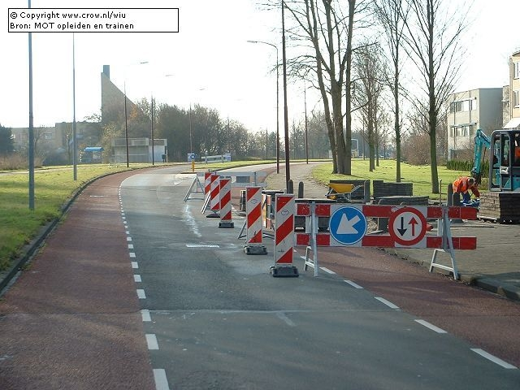

Medewerker buitenruimte  
Vakbekwaam hovenier  
Vakbekwaam medewerker groenvoorziening  
Manager natuur en recreatie

Mathijs Geltink

Marcel Busscher

2014-2015

Periode 2

# 1. Integrale opdracht herstel en aanleg verhardingen, groenonderhoud

De hovenier gaat, samen met zijn collega’s, onderhoudswerkzaamheden aan de weg uitvoeren. Hierbij moet hij denken aan de veiligheid van omstanders, collega’s en zichzelf. Daarbij moet hij onder andere een wegafzetting kunnen plaatsen die voldoet aan de gestelde eisen.

# 2. Deelopdrachten Veilig werken langs de weg

Laanbomen snoeien, bermen maaien en plaatsen van rasters zijn voorbeelden van werkzaamheden langs de weg. Welke maatregelen moet je nemen? Dat leer je bij het uitvoeren van deze opdracht.   
  
Wanneer je werkzaamheden langs de weg doet moet je aandacht naar je werk kunnen uitgaan. Het is van belang dat je weet:

1. welke gevaren het werk met zich mee brengt
2. wanneer de omgeving voor jou veilig is
3. wanneer de veiligheid voor omstanders gewaarborgd is.

De theorie en vragen/opdracht zijn in deze cursushandleiding opgenomen. Daarbij zijn eventueel nog aanvullende bronnen opgenomen.

# 3. Beoordeling van integrale opdracht en deelopdrachten

In de omschrijving van de integrale opdracht staan de product- en procesresultaten vermeld. Deze worden tijdens de uitvoering en na afloop van deze integrale opdracht beoordeeld.

De vragen over veilig werken langs de weg zijn door jou gemaakt en bij de docent ingeleverd.

Als afsluiting van deze cursus krijg je een toets waar minimaal een 5,5 voor gescoord moet worden. Om aan deze toets mee te mogen doen moeten door jou de vragen zijn ingeleverd. Voor de toets heb je één herkansingsmogelijkheid. Deze staat gepland in deze laatste week van periode 2.

# 4. Cursusorganisatie

Deze cursus duurt zes keer twee lesuren (incl. toets). Mocht het niet lukken alle stof en opdrachten in deze lesuren te maken, dan ga je deze opdrachten thuis verder afmaken.

De opdrachten moet je tijdens de gevolgde cursus bij de docent in te leveren. De datum van de toetsen zullen door de docent worden aangegeven.

# 5. Verantwoording

Deze cursus is verbonden aan de integrale opdracht herstel en aanleg verhardingen, groenonderhoud

Specifieke onderwijsdoelen voor deze cursus:

# 6. Theorie

[Presentatie Veilig werken langs de weg](https://elo.aoc-oost.nl/CMS/Kwalificatiedossiers/Natuur%20&%20groene%20ruimte/15%20Algemeen%20(denk%20hierbij%20aan%20VCA,%20BPV%20verslag%20e.d.)/Leeractiviteiten/Veiligheid/Veilig%20werken%20langs%20de%20weg,%20versie%20120918.pptx)

Neem de presentatie van veilig werken langs de weg goed door. In deze presentie worden alle thema’s/onderwerpen behandeld die te maken hebben met veilig werken langs de weg.

Veilig werken langs de weg IPC (LINK)

# 7. Vragen

Vragen en opdrachten Veilig werken langs de weg

Beantwoord onderstaande vragen/opdrachten en lever deze bij de docent in.

Maak voor het beantwoorden van de vragen gebruik van de theorie, leerarrangementen en de leereenheid. Werk de antwoorden uit in een Word-document met de titel ‘Cursus Veilig werken langs de weg.

**Borden:**

1 Welke vorm hebben gevaarsborden?

2 Welke vorm hebben gebodsborden?

3 Welke vorm hebben informatie borden?

4 Wat betekent de afkorting “WIU”borden?

5 Welke hoogte moeten borden minimaal hebben binnen de bebouwde kom?

6 Welke hoogte moeten borden buiten de bebouwde kom minimaal hebben?

7 Welke hoogte moeten borden buiten de bebouwde kom maximaal hebben?

8 Waar moet je borden plaatsen ten opzichte van de rijrichting?

9 Wat zijn de minimale afmetingen van borden bij een snelheid van 120 km/u?

10 Wat zijn de minimale afmetingen van borden bij een snelheid van 80 km/u?

11 Wat zijn de minimale afmetingen van borden bij een snelheid van 50 km/u?

12 Wat betekent “nulpunt”in het kader van werken aan de weg?

13 Op welke minimale afstanden moet je borden vanaf het “nulpunt” plaatsen bij snelheden van max. 50 km/u?

14 Op welke afstanden moeten borden minimaal staan vanaf het “nulpunt” bij een snelheid van 80 km/u?

15 Op welke afstanden moeten borden minimaal staan vanaf het “nulpunt” bij een snelheid van 120 km/u?

16 Voor herhalingen van borden gelden verschillende snelheden andere afstanden. Ook het aantal herhalingen is niet altijd gelijk. Maak een tabel hiervan. Zet de snelheden onder elkaar en daarachter op de juiste plaats de juiste maten.

**Afzettingen**

1 Schrikhekken kunnen verschillende maten hebben. Welke maten gelden er en wanneer moet je de verschillende maten toepassen?

2 Leg uit wat “veiligheidsruimte betekent?

3 Ook voor deze veiligheidsruimtes zijn verschillende afstanden bij verschillend snelheden. Maak hiervoor een tabel voor een goed overzicht.

4 Om de snelheid van het verkeer eruit te krijgen moet je max. snelheid borden plaatsen.

Welk bord moet je gebruiken op een” snelweg”?

Welk borden mag je gebruiken op andere plaatsen buiten de bebouwde kom?

Welk bord moet je gebruiken binnen de bebouwde kom?

**Verkeersgeleiding met behulp van bebakeningsmiddelen**

1 Wanneer kan afzetlint als verkeersgeleiding gebruikt worden?

2 Wat moet de min. afstand zijn tussen kegels binnen de bebouwde kom?

3 Wat moet de min. afstand zijn tussen kegels buiten de bebouwde kom?

4 Gele knipperlichten mag je maar beperkt gebruiken. Wanneer wel?

5 Op welke pagina’s vind je in het **handboek 69b** de maatregelen voor werken naast of op voet- en fietspaden?

6 Bermen zijn vaak obstakelvrijezones. Wanneer zijn geen maatregelen nodig?

7 Maak een tabel van de grootte van obstakelvrije zones van verschillende weg types.

**Opdracht 1**

Bereken hoe de weg moet worden afgezet.

Gegeven: De minimale verkeersruimte is 2,75 meter. Is de weg smaller dan moet de weg geheel worden afgesloten.

Vragen:  
- Je hebt 2,5 meter werkruimte nodig, de weg is 6 meter breed. Mag je op deze weg een afzetting plaatsen of moet je hem afsluiten?

- De weg is 6 meter breed. Vrachtverkeer aanwezig. Atlaskraan is drie meter  
breed. Werkt 1 meter in de berm en 2 meter op de weg. Moet de weg worden afgesloten of afgezet? Laat de berekening zien.

**Opdracht 2**

Beschrijf van de volgende werkzaamheden welke maatregelen je gaat nemen om zo veilig mogelijk te werken:

Je loopt in de berm langs de A50 (snelweg op de Veluwe) om het wildraster te controleren op beschadigingen.

Je moet de eikenbomen opkronen langs de N35 (80 km weg tussen Wierden en Nijverdal)

Je moet met een hoogwerker een oude eik verwijderen in het dorp de Lutte. De takken vallen op de weg.

Je maakt van alle 3 situaties een plattegrond (bijvoorbeeld in Paint) van de weg met daarin duidelijk aangegeven: de weg, het werkvak, de gebruikte afzettingsmaterialen en verkeersborden, actiewagens etc.

In de toelichting behandel je overige maatregelen zoals signaalkleding, tijdstip en duur van de afzetting etc. Het verslag bestaat uit 3 A4 tjes.

**Praktijkopdracht (ook als afsluitende toets uit te voeren)**

Aan de Bornebroeksestraat (tussen de rotonde en de AVIA pomp) dienen werkzaamheden beveiligd worden.

Maak voor de volgende situaties ontwerpen volgens de instructies van het Handboek wegafzettingen 96b**.**

1 maaien van de grasstrook met een bosmaaier onder de eiken,

2 kleine eiken snoeien dicht bij de AVIA,

3 haag snoeien langs het voetpad richting AVIA,

4 tegelpad herstellen langs het voetpad richting AVIA,

5 reparatie aan het fietspad richting AVIA

Maak van de locatie een situatie tekening op A4, op schaal 1:200

Maak van deze tekening meerdere kopieën die je kunt gebruiken om de bovengenoemde vijf situaties in te tekenen.

Werk de ontwerpen uit op A4 en lever deze in .

**Denk aan het gebruik van de veiligheidshesjes bij de uitvoering!**

Een van de situaties kan ook als praktijktoets opgedragen worden.